Hoàng Trung Thanh – 0194867 – 67CS
Làm quen với Linux - môi trường GUI (giao diện đồ họa)
Tài khoản sudoer theo tên: hoangtrungthanh
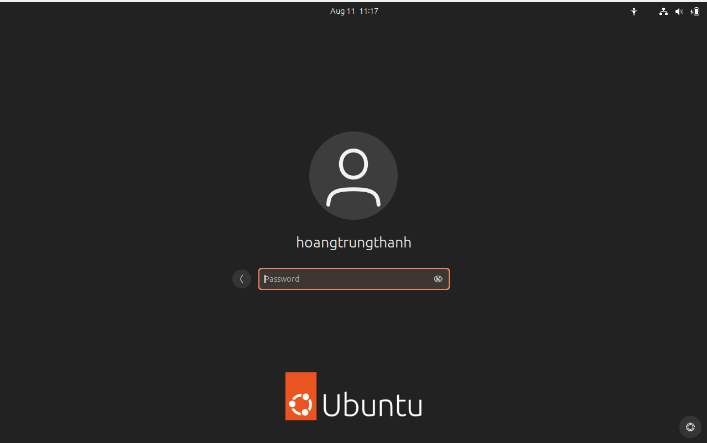
I –Thao tác với tài khoản sudoer
- Thanh Launcher góc trái màn hình bao gồm các shortcut tới các chương trình sau :
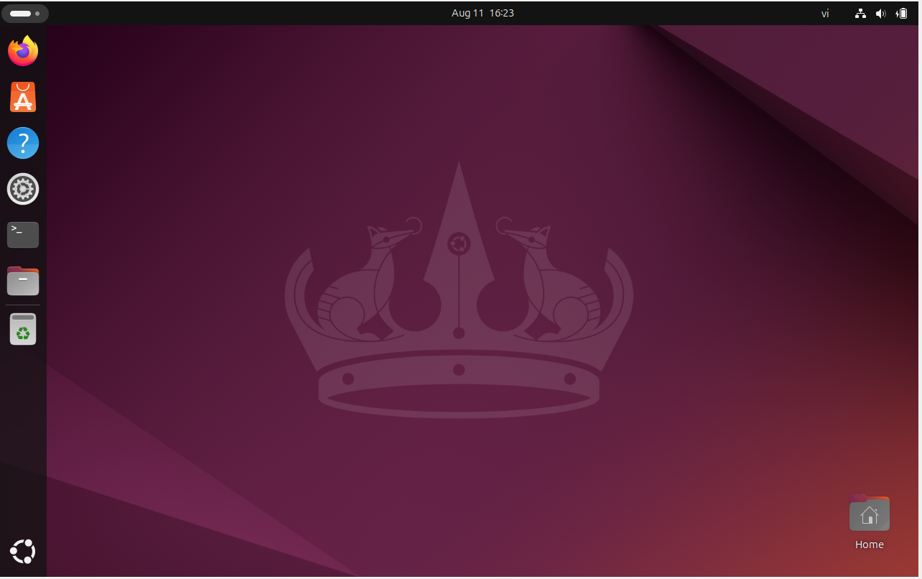
- Dash: Dùng để tìm kiếm và mở ứng dụng, xem tổng quan các cửa sổ đang mở.
- Firefox: Trình duyệt web, dùng để duyệt internet.
- Files : Quản lý file, dùng để duyệt, sao chép, xóa file và thư mục.
- App Center: Cửa hàng phần mềm, dùng để cài đặt, cập nhật, hoặc gỡ bỏ ứng dụng trên Ubuntu.
- Settings: Cài đặt hệ thống, dùng để tùy chỉnh hệ thống như mạng, màn hình, tài khoản người dùng.
- Help: Hướng dẫn sử dụng Ubuntu, dùng để tìm tài liệu hỗ trợ.
- Terminal: Cửa sổ dòng lệnh để gõ lệnh Linux.
- Trash : Thùng rác, dùng để lưu trữ các file đã xóa tạm thời trước khi xóa vĩnh viễn.
- Dùng nút Dash để mở chương trình quản lý Files.
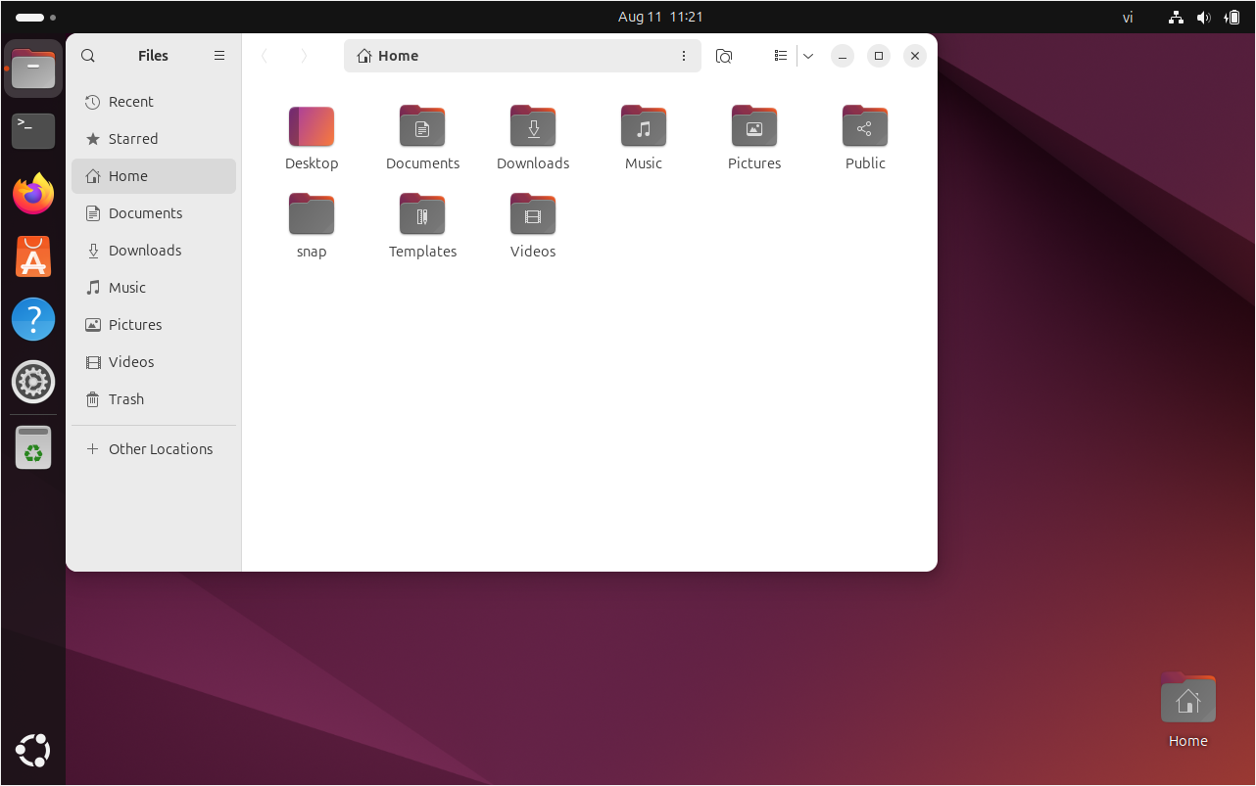

Các thư mục hiển thị đầu tiên trong Files là: Desktop, Documents, Downloads, Music, Pictures, Public, snap, Templates, Videos. Đường dẫn tuyệt đối tới các thư mục đó là: /home/hoangtrungthanh/Desktop, /home/ hoangtrungthanh /Documents, /home/ hoangtrungthanh /Downloads, /home/ hoangtrungthanh /Music, /home/ hoangtrungthanh /Pictures, /home/ hoangtrungthanh /Public, /home/ hoangtrungthanh /snap, /home/ hoangtrungthanh /Templates, /home/ hoangtrungthanh /Videos.

- Ghim shortcut mở chương trình Files vào thanh Launcher để dễ truy cập sau này. Dịch chuyển shortcut đó tới vị trí ngay dưới nút Dash.

- Trong Files, mở phần Computer, thì khi đó sẽ hiển thị các thư mục:
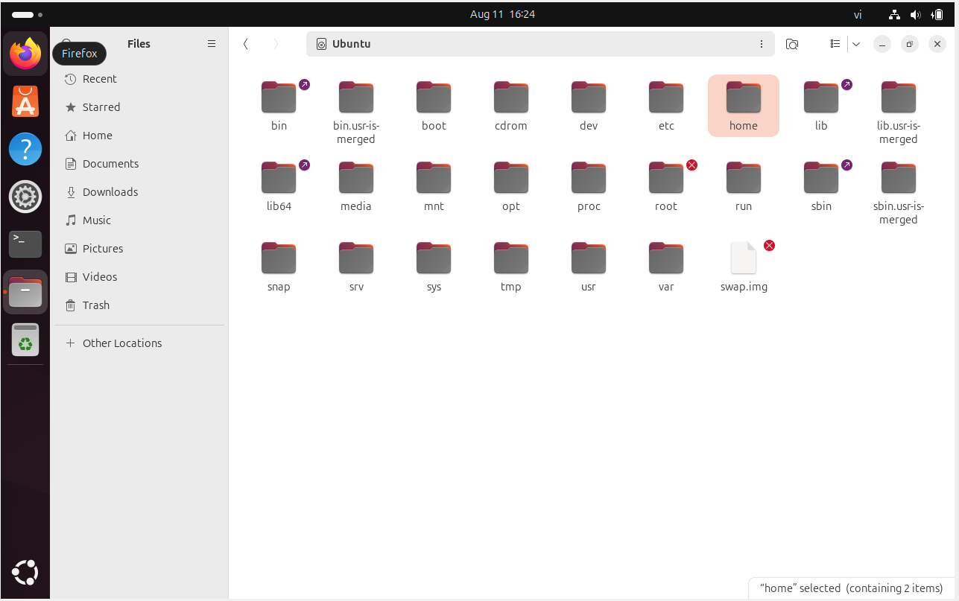
bin, bin-usr-is-merged, boot, cdrom, dev, etc, home, lib, lib-usr-is-merged, lib64, media, mnt, opt, proc, root, run, sbin, sbin-usr-is-merged, snap, srv, sys, tmp, usr, var.
Đường dẫn tuyệt đối tới các thư mục: /bin, /bin-usr-is-merged, /boot, /cdrom, /dev, /etc, /home, /lib, /lib-usr-is-merged, /lib64, /media, /mnt, /opt, /proc, /root, /run, /sbin, /sbin-usr-is-merged, /snap, /srv, /sys, /tmp, /usr, /var
- Với mỗi thư mục trực thuộc trong Computer, em hãy mở thư mục, tạo file TaiLieu.docx trong thư mục đó.
- Thư mục tạo được: tmp
Tạo file TaiLieu.docx trong thư mục tmp
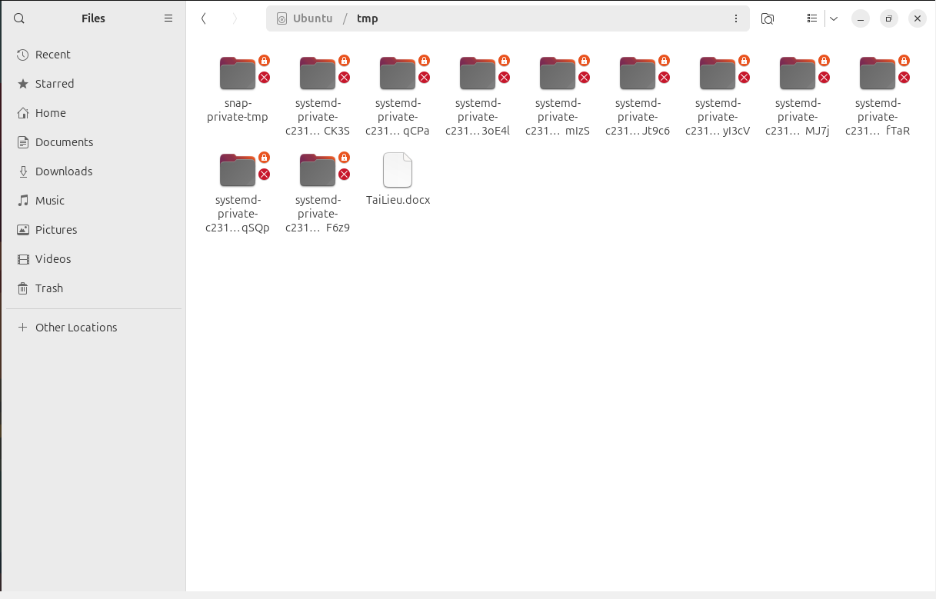

- Thư mục không tạo được: bin, bin-usr-is-merged, boot, cdrom, dev, etc, home, lib, lib-usr-is-merged, lib64, media, mnt, opt, proc, root, run, sbin, sbin-usr-is-merged, snap, srv, sys, usr, var.
Ubuntu thể hiện điều đó như thế nào:
Khi cố gắng tạo file trong thư mục không có quyền ghi:
- Trình quản lý file sẽ báo lỗi “Permission denied”, hoặc không cho nút tạo file tự động.
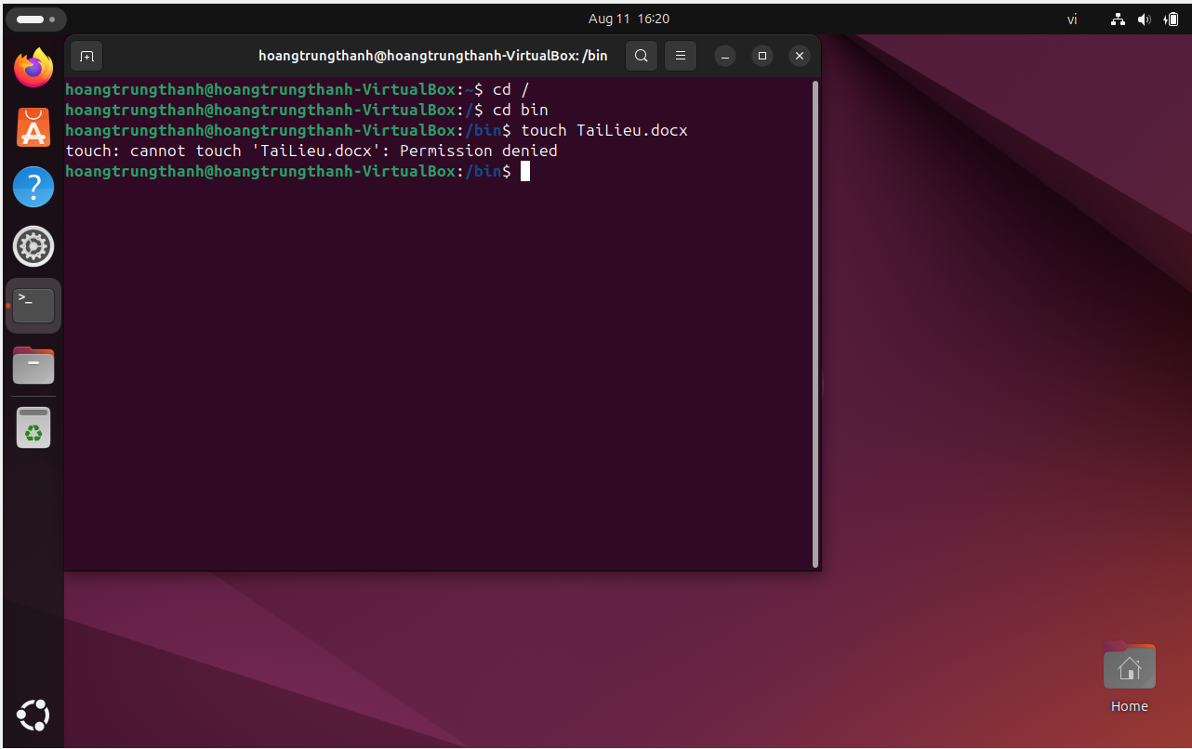
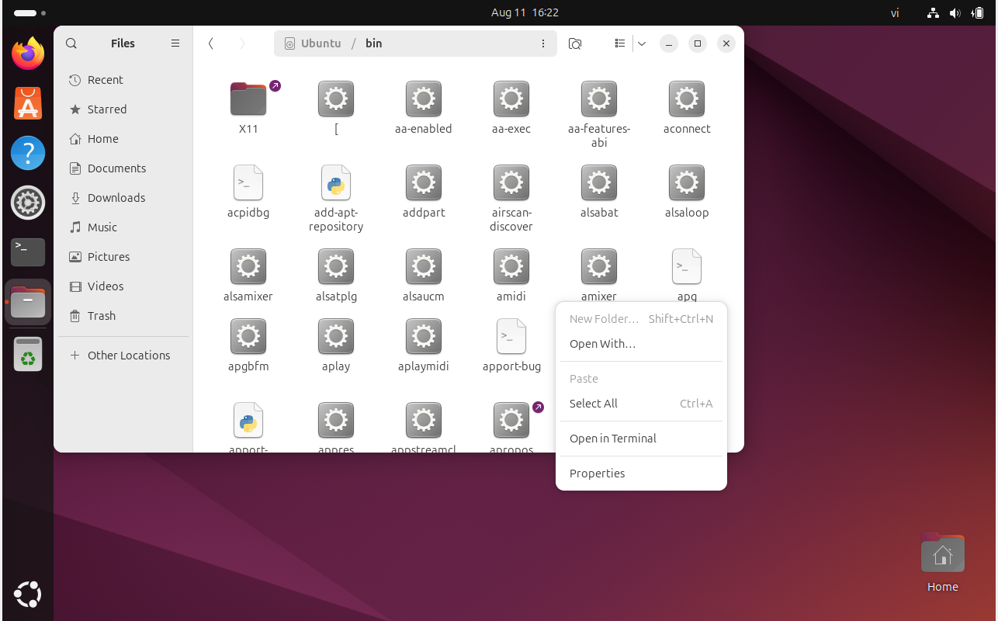

- Trong thư mục /home/hoangtrungthanh có nội dung: Desktop, Documents, Downloads, Music, Pictures, Public, snap, Templates, Videos. Có giống với các thư mục trong Home hay khi mở Files
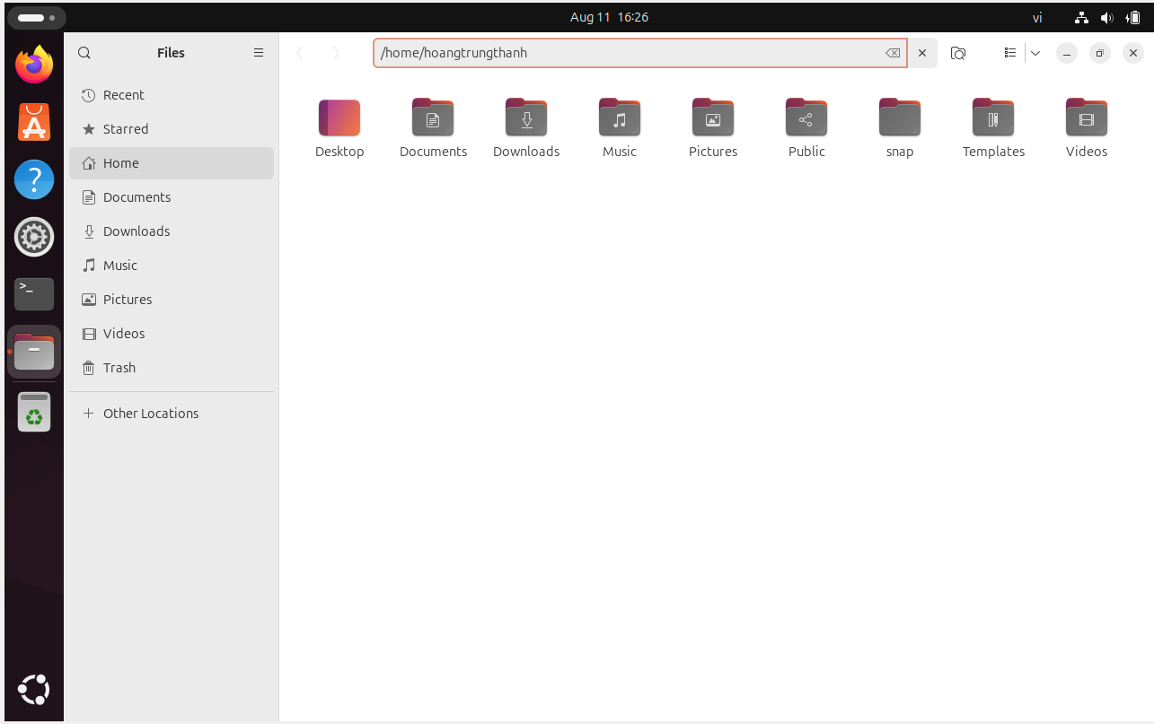
- Mở chương trình quản trị Account để tạo tài khoản mới tên là user01. Loại tài khoản là Standard User.
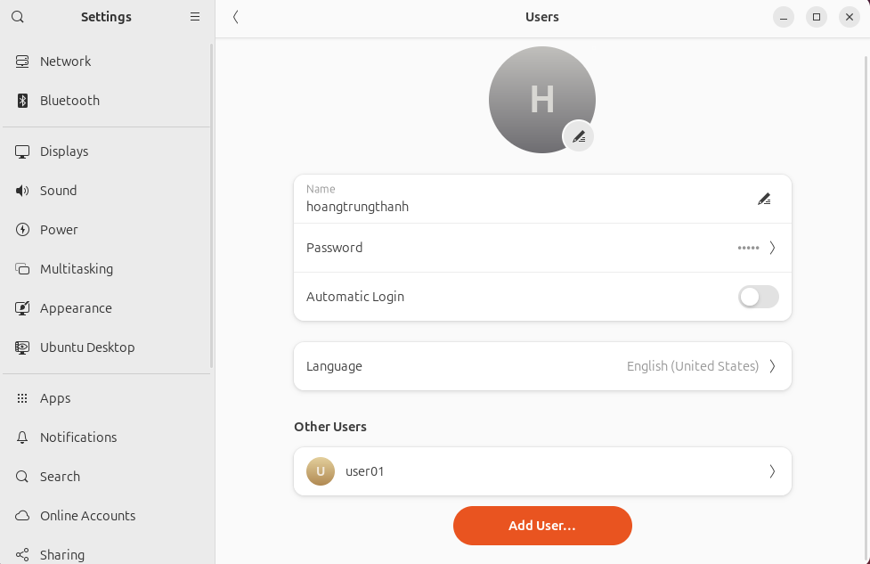
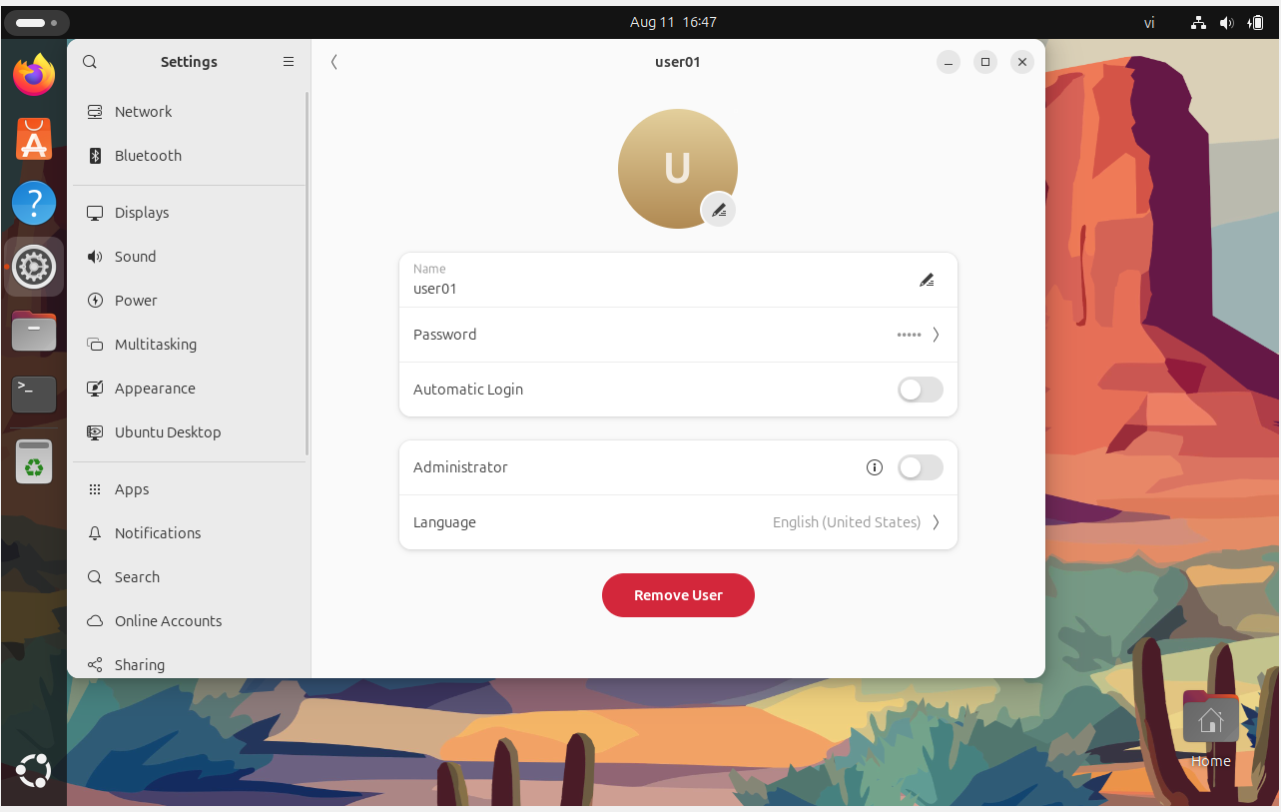

- Dùng Dash để mở chương trình Terminal. Ghim Terminal vào thanh Launcher vào vị trí dưới chương trình Files. Dùng phím tắt Ctrl + Alt + T để mở Terminal
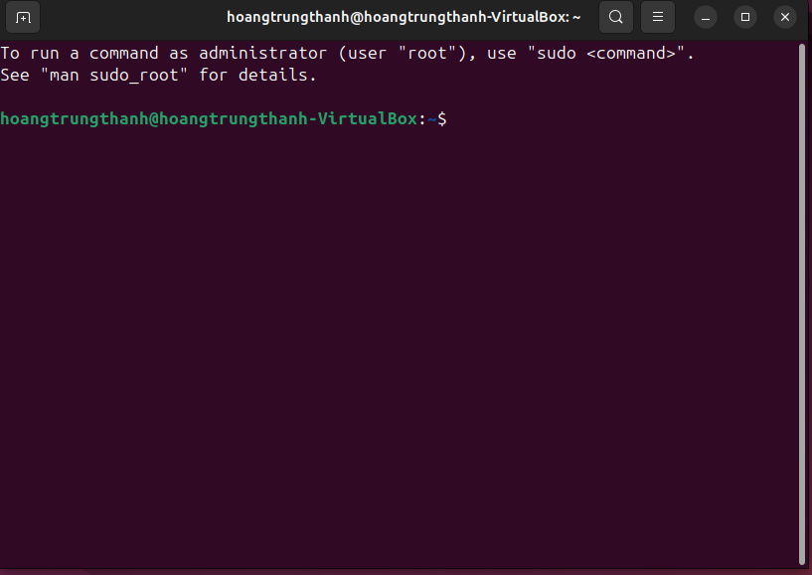

- Mở cửa sổ Terminal rồi chuyển màu chữ thành màu đỏ và màu nền thành màu vàng. Chuyển mức độ trong suốt (Transparent) của Terminal thành 50%:
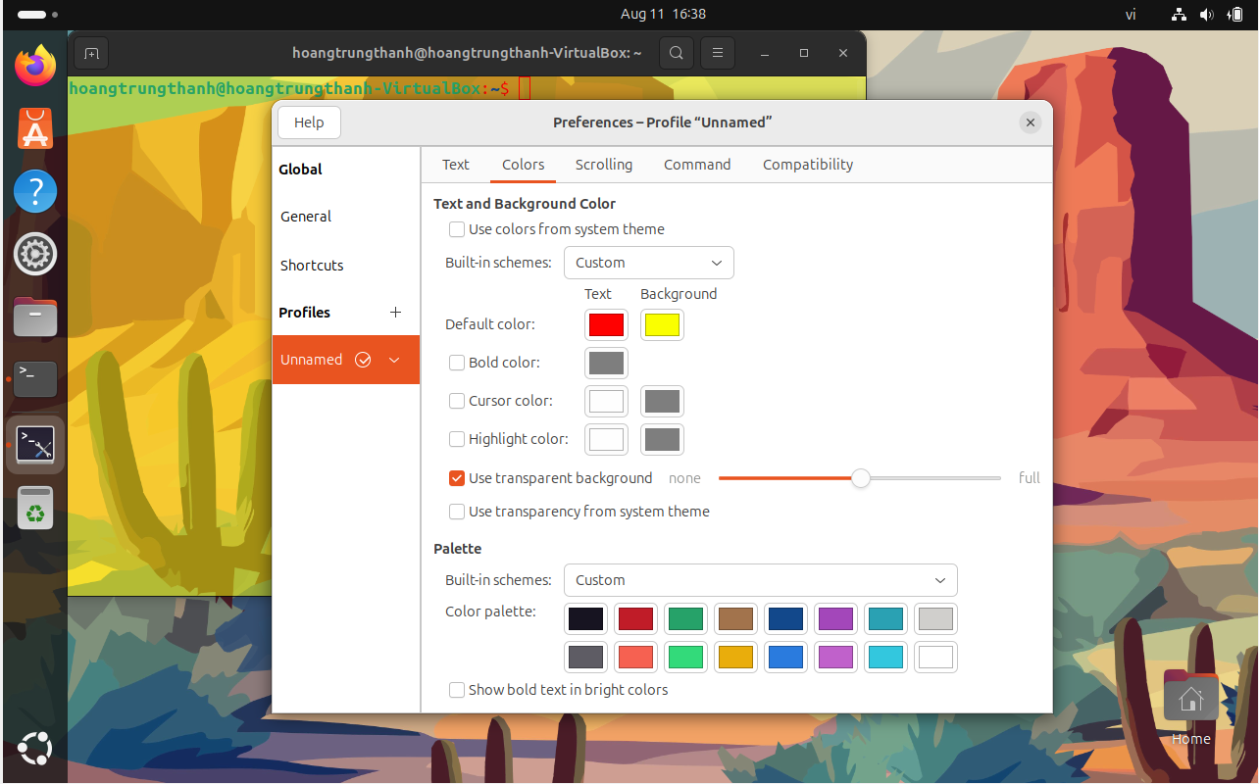

Ở phiên bản mới nhất Ubuntu không còn hỗ trợ chuyển đổi nền thành dạng ảnh.

- Tùy chỉnh để có màn hình Ubuntu Desktop đủ rộng (toàn màn hình). Sau khi đã chuyển Full Screen thì chuyển sang chế độ Exclusive Mode (toàn màn hình triệt để - dùng menu View trên VMWare) và chuyển trở lại bằng cách ấn phím Control + Alt.
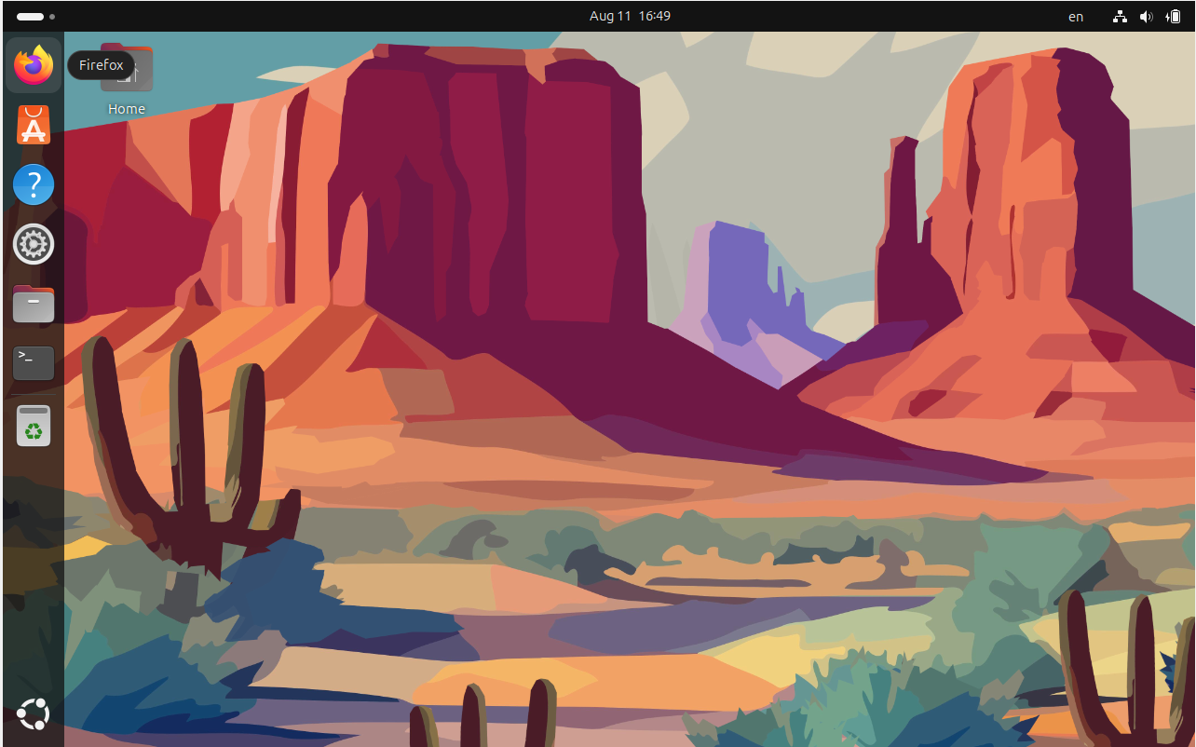

Tìm phần settings để desktop không tự lock sau 5 phút:
- Vào Setting, chọn Privacy & Security vào phần Screen Lock và chọn Black Screen Delay thành Never đồng thời bỏ chọn Automatic Screen lock
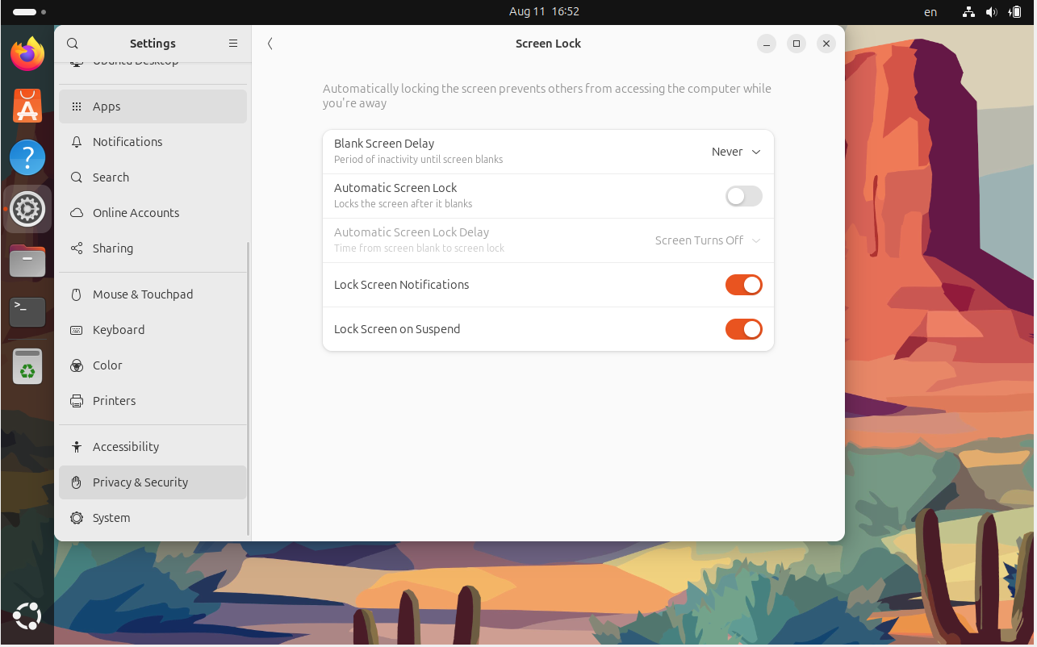
II – Thao tác với tài khoản root
- Xem lại bài giảng LT để có thể activate tài khoản root. Chuyển sang tài khoản root bằng lệnh su root hoặc sudo su, sudo -i
- Để active tài khoản root dùng sudo passwd root và đặt mật khẩu mới.
- Sau đó dùng su root để chuyển qua tài khoản root
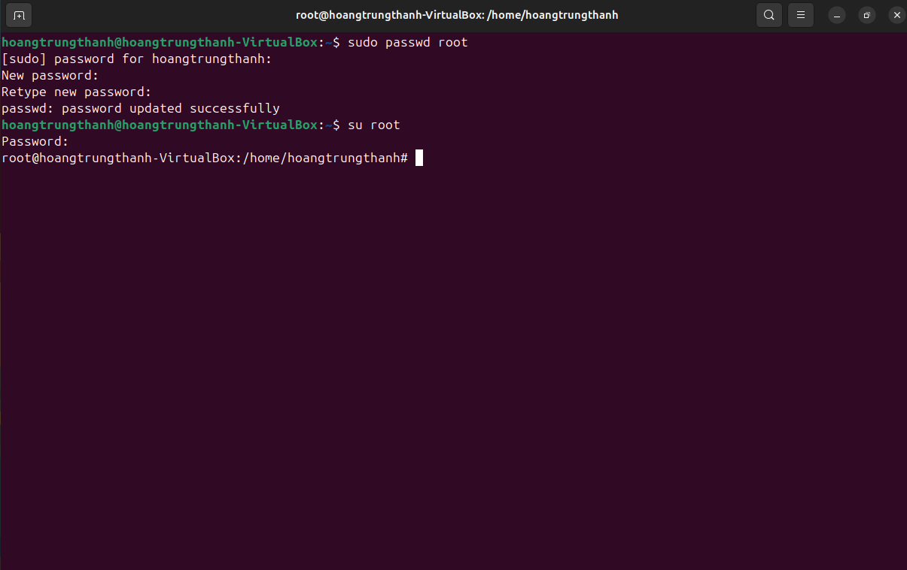
III – Đăng nhập sang tài khoản user01 em vừa tạo ở trên
Log out khỏi tài khoản cũ và trong phần User chọn user01 và nhập mật khẩu
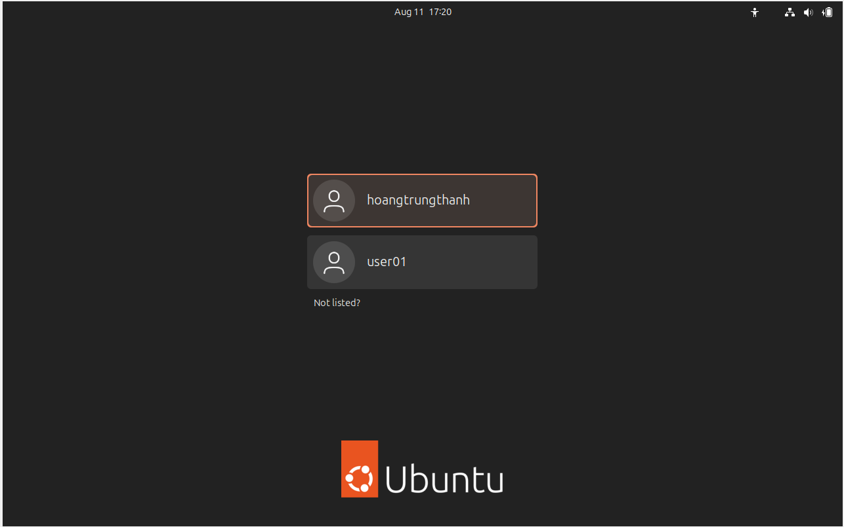
Vì user01 đã tạo ở trên là loại tài khoản Standard (không có quyền sudo) nên:
- Không chỉnh ngày giờ hệ thống.
- Không thay đổi cấu hình hệ thống quan trọng.
- Không cài/gỡ phần mềm.
- Không thêm tài khoản mới.
Muốn làm các việc trên phải đăng nhập tài khoản sudoer hoặc được cấp quyền sudo.
IV – Làm quen với hệ thống phím tắt của Ubuntu
Ở giao diện Desktop, ấn và giữ phím Windows để hiển thị gợi ý về phím tắt. Ghi lại nội dung các phím tắt này. (Phím Super là phím Windows).
Super: Mở Overview.
Ctrl + Alt + T : mở nhanh Terminal
Ctrl + Alt + Delete : đăng xuất nhanh
Shift + PrtScr : chụp màn hình nhanh ( ảnh sẽ lưu trong /Picture )
Super -> và <- : di chuyển cửa sổ sang 2 bên
Alt + F2 : mở nhanh command line
Super + H : ẩn nhanh ứng dụng
Shift + Ctrl + Alt + R : ghi màn hình
Ctrl + Shift + T: Thêm tab mới trong Terminal.
Ctrl + Shift + W: Đóng tab hiện tại.
Ctrl + Shift + C: Copy trong Terminal.
Ctrl + Shift + V: Paste trong Terminal.
Super + mũi tên lên : phóng to ứng dụng đang dùng
Super + 1-9: khởi chạy các ứng dụng đang ghim trên Dock, tương ứng từng vị trí
Ctrl + Alt + Tab: thao tác với Top Bar
V – Dùng phím tắt Ctrl + Alt + F1 -> F6 để chuyển sang giao diện dòng lệnh. Để chuyển về chế độ đồ họa gõ Ctrl + Alt + F7.
- Ấn tổ hợp phím: Ctrl + Alt + F3
- Đăng nhập vào tài khoản của em ở giao diện dòng lệnh
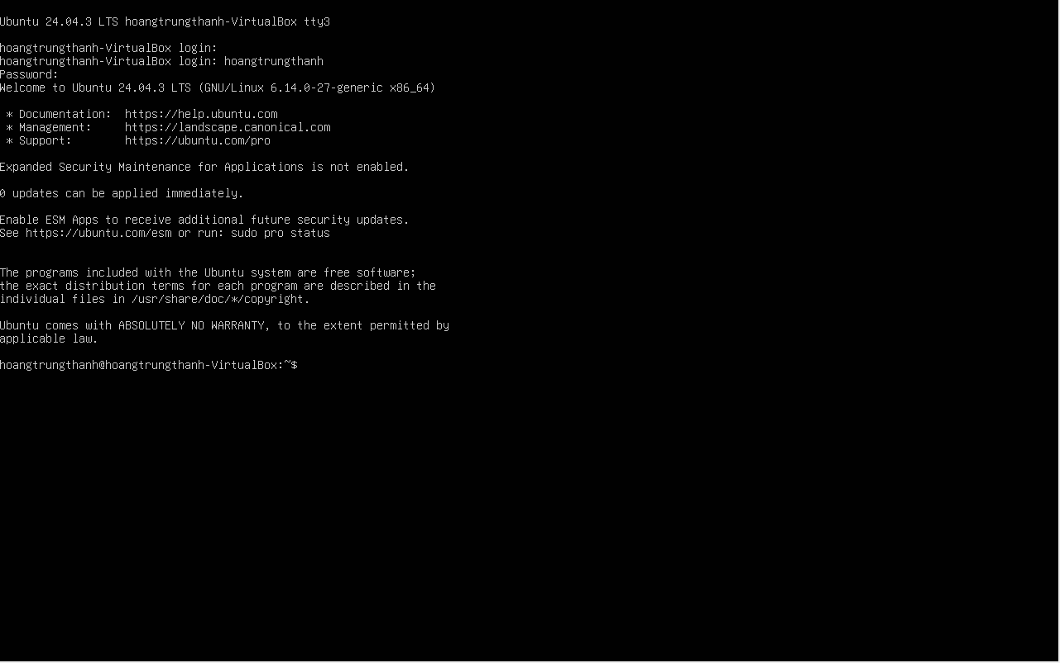
Thực hiện một vài lệnh như date, cal, ls, ls $HOME, hostname, cat /etc/passwd, cat /etc/group… Thực hiện xem lịch sử lệnh (bằng lệnh history, history 10) và gọi lại các lệnh đã thực hiện (Ctrl +R + một phần của lệnh).
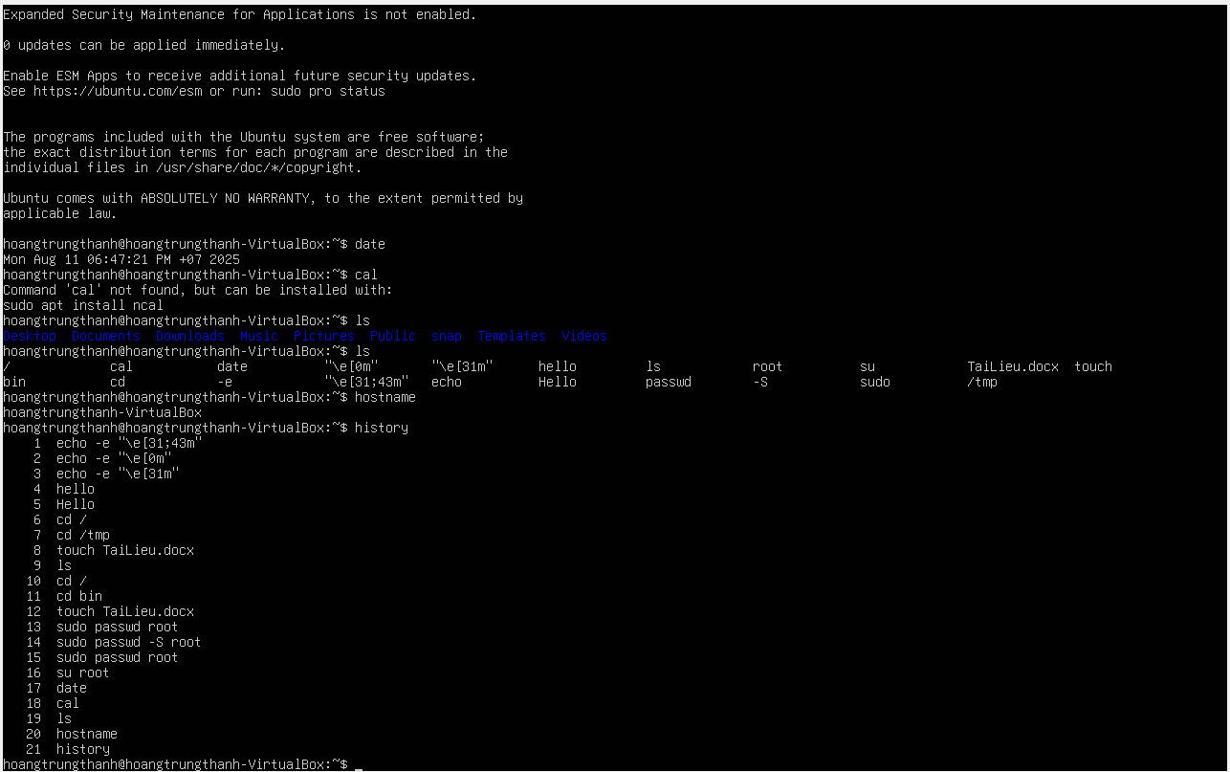
- Thoát chế độ dòng lệnh : gõ exit
- Chuyển về chế độ đồ họa bằng tổ hợp Ctrl + Alt + F2.

